Министерство образования и науки РФ

Пермский национальный исследовательский политехнический университет

Электротехнический факультет

Кафедра Информационные технологии и автоматизированные системы

ОТЧЕТ

ПО ЛАБОРАТОРНОЙ РАБОТЕ

Лабораторная работа №3

Выполнил:

Студент группы РИС-23-2б

Камалетдинов М. В.

Проверил:

Доцент кафедры ИТАС

Петренко А. А.

г. Пермь – 2024г

Оглавление

Цель работы 3

Задачи работы 4

Этапы выполнения 5

Заключение 11

Список использованной литературы 12

# Цель работы

Вывод результатов трех запросов на страницу браузера.

# Задачи работы

1. Настроить OpenServer;

2. Настроить СУБД MySQL;

3. Настроить локальный веб-сервер;

4. Вывести результаты запросов на страницу браузера:

5. Отчет оформить, используя шаблон отчета.

# Этапы выполнения

Для начала нужно настроить локальный веб-сервер, для этого создадим новый проект в папке OSPanel/home. Назовем его laba3. Далее создадим папку .osp, и в ней файл параметры конфигурации project.ini. В нем прописываем название сервера и версию php.



Рисунок 1 – Файл параметры конфигурации project.ini

Для решения задачи нужно в папке laba3 создать файл index.php, и используя Visual Studio прописать подключение к ранее созданной базе данных “kamaletdinod”, прописать создание кнопок и выполнение заданных запросов при нажатии на кнопки.

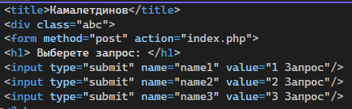

Рисунок 2 – Код программы, создания веб-формы для выбора запроса и отправки его на сервер

Создание первого запроса на получение списка сотрудников, номера телефонов и зарплаты

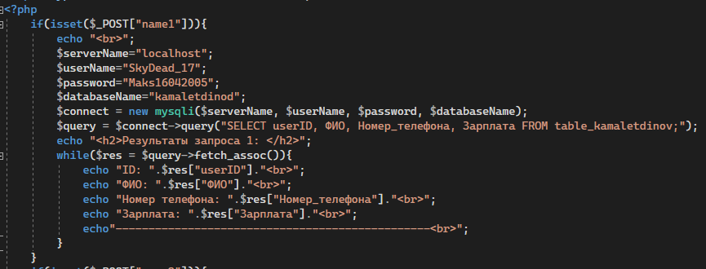

*Рисунок 3 – Код программы, подключения к базе данных, выполнения SQL запроса №1 и вывода результата*

Создание второго запроса на получение списка сотрудников с их адресами, отсортированными по адресу

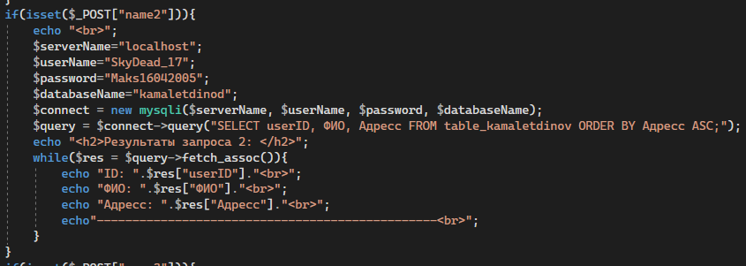

*Рисунок 4 – Код программы, подключения к базе данных, выполнения SQL запроса №2 и вывода результата*

Создание третьего запроса на получение списка сотрудников с продолжительностью трудовой деятельности больше 4.

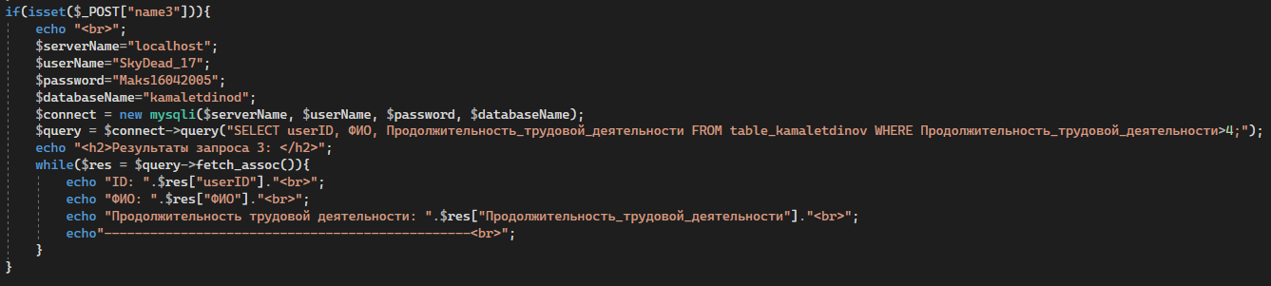

*Рисунок 5 – Код программы, подключения к базе данных, выполнения SQL запроса №3 и вывода результата*



Рисунок 6 – Код программы, закрытие тела программы и закрытие формы

Далее откроем созданный локальный веб-сервер.

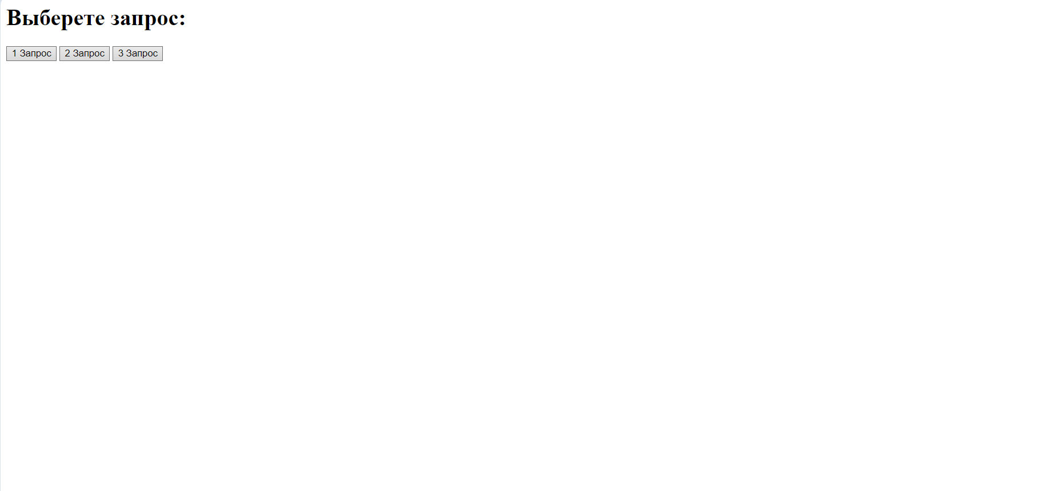

Рисунок 7 – Локальный веб-сервер

Откроем первый запрос.

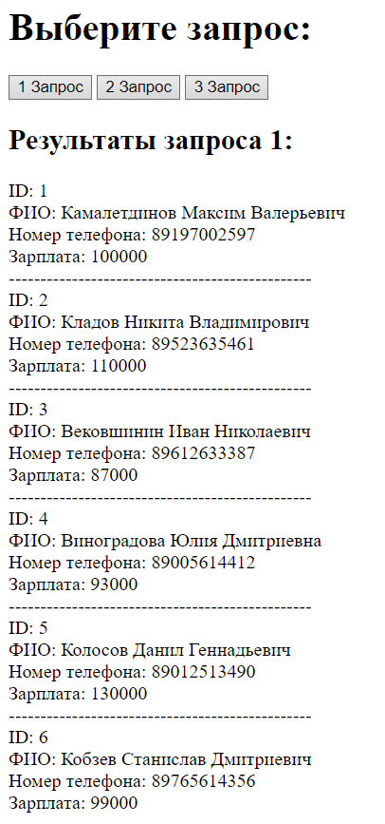

Рисунок 8 – Вывод первого запроса на страницу браузера

Откроем второй запрос.

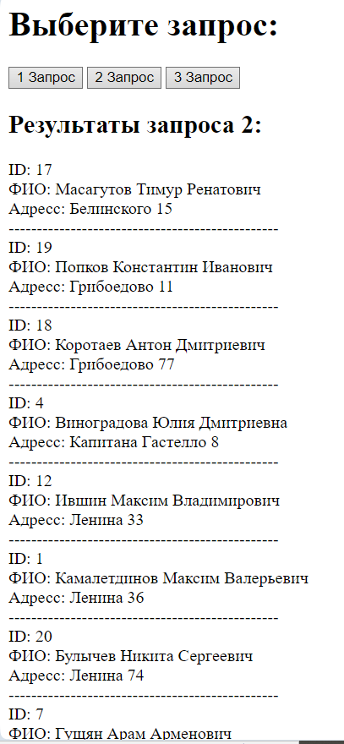

Рисунок 9 – Вывод второго запроса на страницу браузера

Откроем третий запрос.

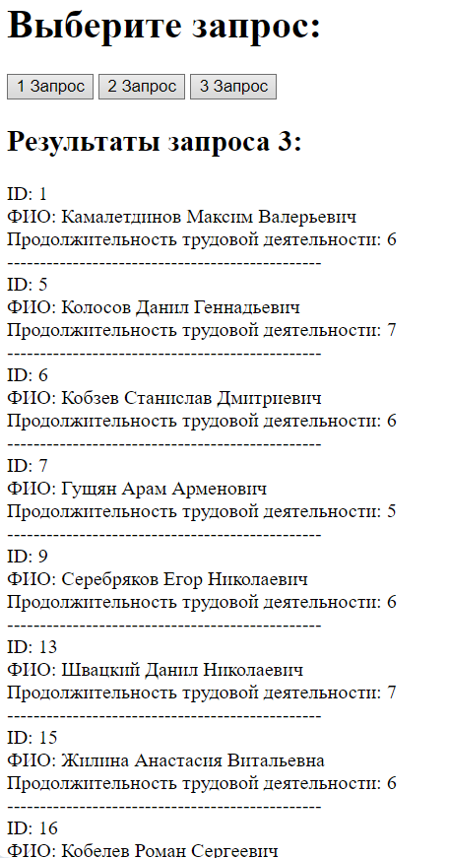

Рисунок 10 – Вывод третьего запроса на страницу браузера

# Заключение

В ходе выполнения лабораторной работы студент получил практические навыки работы с СУБД MySQL. Он научился:

1. Настройка OpenServer: Студент установил и настроил OpenServer, что позволило создать локальную среду для разработки веб-приложений. Это обеспечило удобный доступ к необходимым инструментам и сервисам.

2. Настройка СУБД MySQL: Студент успешно настроил систему управления базами данных MySQL, что дало возможность эффективно управлять данными и выполнять запросы к базе данных.

3. Настройка локального веб-сервера: Конфигурация локального веб-сервера позволила студенту разрабатывать и тестировать веб-страницы в реальном времени, обеспечивая быструю обратную связь при внесении изменений.

4. Вывод результатов запросов на страницу браузера: Студент реализовал вывод результатов трех SQL-запросов на веб-страницу, что продемонстрировало его навыки работы с PHP и MySQL. Это стало важным шагом в понимании взаимодействия между серверной и клиентской частями веб-приложений.

Данная лабораторная работа дала студенту ценный практический опыт в работе с СУБД MySQL, который будет полезен при решении различных задач в будущем.

# Список использованной литературы

1. <https://www.mysql.com>
2. <https://metanit.com/sql/mysql/>
3. <https://ospanel.io/docs/>